**Вопросы к лабораторной работе №17**

1. Какие типы паттернов бывают?

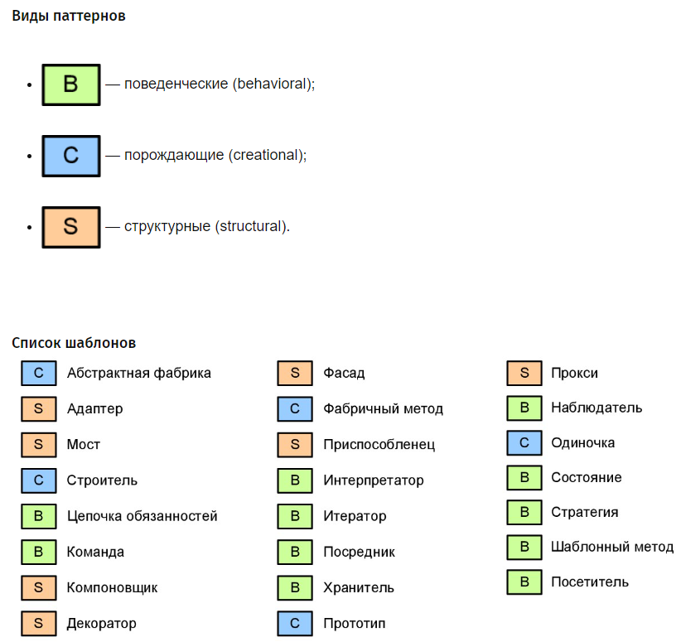

2. Нарисуете диаграмму классов и поясните принцип работы паттерна Singleton. Назовите условия применения.

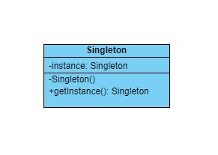

Одиночка (Singleton, Синглтон) - порождающий паттерн, который гарантирует, что для определенного класса будет создан только один объект, а также предоставит к этому объекту точку доступа.

Когда надо использовать Синглтон? Когда необходимо, чтобы для класса существовал только один экземпляр

Синглтон позволяет создать объект только при его необходимости. Если объект не нужен, то он не будет создан. В этом отличие синглтона от глобальных переменных.

3. Как сделать потокобезопасную, с отложенной реализацией версию Singleton. 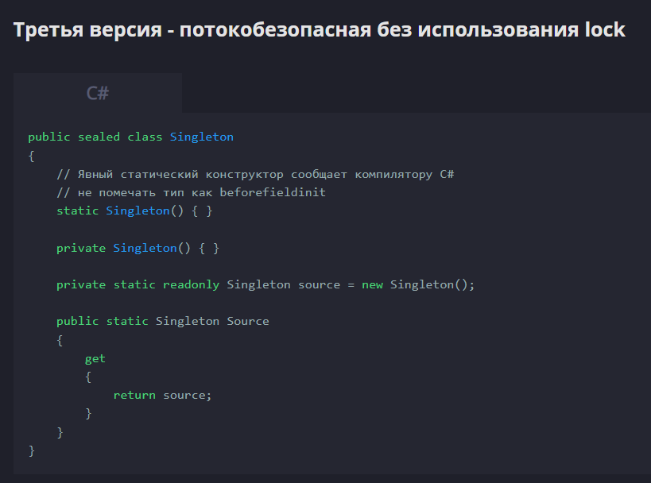

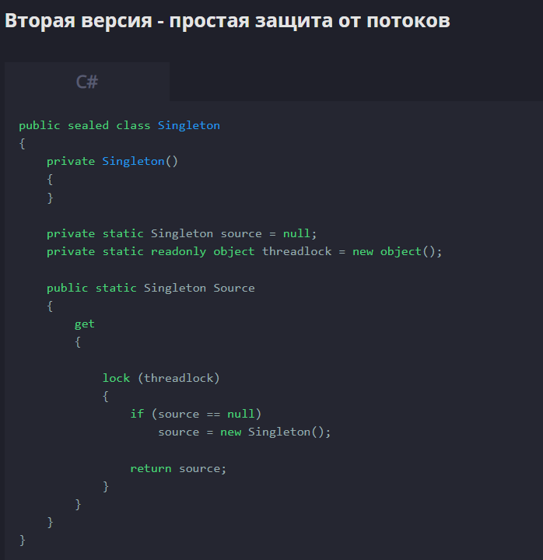

4. Нарисуете диаграмму классов и поясните принцип работы паттерна Factory Method. Назовите условия применения

Фабричный метод (Factory Method) - это паттерн, который определяет интерфейс для создания объектов некоторого класса, но непосредственное решение о том, объект какого класса создавать происходит в подклассах. То есть паттерн предполагает, что базовый класс делегирует создание объектов классам-наследникам.

### Когда надо применять паттерн

* Когда заранее неизвестно, объекты каких типов необходимо создавать
* Когда система должна быть независимой от процесса создания новых объектов и расширяемой: в нее можно легко вводить новые классы, объекты которых система должна создавать.
* Когда создание новых объектов необходимо делегировать из базового класса классам наследникам

На языке UML паттерн можно описать следующим образом:

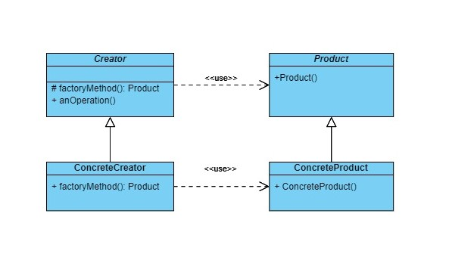

5. Нарисуете диаграмму классов и поясните принцип работы паттерна Abstract Factory. Назовите условия применения

Паттерн "Абстрактная фабрика" (Abstract Factory) предоставляет интерфейс для создания семейств взаимосвязанных объектов с определенными интерфейсами без указания конкретных типов данных объектов.

**Когда использовать абстрактную фабрику**

* Когда система не должна зависеть от способа создания и компоновки новых объектов
* Когда создаваемые объекты должны использоваться вместе и являются взаимосвязанными

С помощью UML абстрактную фабрику можно представить следующим образом

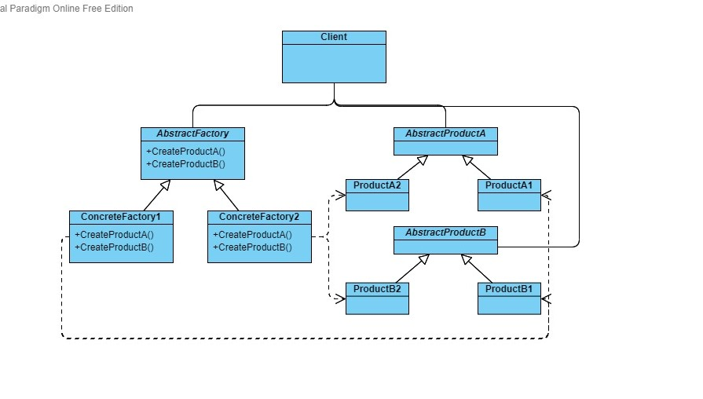

6. Нарисуете диаграмму классов и поясните принцип работы паттерна Prototype. Назовите условия применения

Паттерн Прототип (Prototype) позволяет создавать объекты на основе уже ранее созданных объектов-прототипов. То есть по сути данный паттерн предлагает технику клонирования объектов.

Когда использовать Прототип?

* Когда конкретный тип создаваемого объекта должен определяться динамически во время выполнения
* Когда нежелательно создание отдельной иерархии классов фабрик для создания объектов-продуктов из параллельной иерархии классов (как это делается, например, при использовании паттерна Абстрактная фабрика)
* Когда клонирование объекта является более предпочтительным вариантом нежели его создание и инициализация с помощью конструктора. Особенно когда известно, что объект может принимать небольшое ограниченное число возможных состояний.

На языке UML отношения между классами при применении данного паттерна можно описать следующим образом:

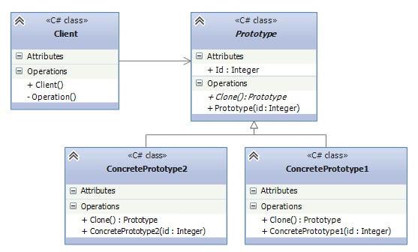

7. Нарисуете диаграмму классов и поясните принцип работы паттерна Builder. Назовите условия применения

Строитель (Builder) - шаблон проектирования, который инкапсулирует создание объекта и позволяет разделить его на различные этапы.

### Когда использовать паттерн Строитель?

* Когда процесс создания нового объекта не должен зависеть от того, из каких частей этот объект состоит и как эти части связаны между собой
* Когда необходимо обеспечить получение различных вариаций объекта в процессе его создания

Формально в UML паттерн мог бы выглядеть следующим образом:

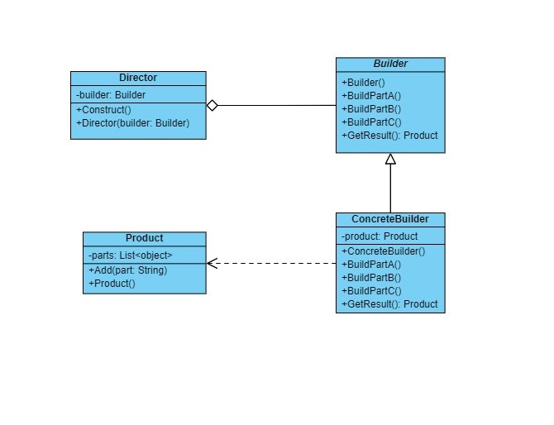

8. Что такое Пул объектов (Object pool), в чем суть паттерна?

Объектный пул (англ. object pool) — порождающий шаблон проектирования, набор инициализированных и готовых к использованию объектов. Когда системе требуется объект, он не создаётся, а берётся из пула. Когда объект больше не нужен, он не уничтожается, а возвращается в пул.

9. Какое основное назначение паттерна отложенная инициализация (Lazy initialization)?

Отложенная инициализация объекта означает, что его создание откладывается до первого использования. (В этом разделе термины «ленивая» инициализация и «ленивое» создание экземпляра являются синонимами.) Отложенная инициализация в основном используется для повышения производительности, предотвращения непроизводительна вычислений и сокращения требований к памяти программы.